Tarea 5 -sge
Creación de nuestro módulo desde cero

I.E.S. Augustobriga
Emilio José García Esteban

Tabla de contenido

1. introducción 2
2. preparación de los archivos necesarios 2
3. archivo manifest 3
4. creación de los archivos Python necesarios. 4
5. archivo __init__.py 6
6. diseño de la vista 7
7. instalación y prueba del módulo creado 8
8. conclusiones 17

- introducción
Para la realización de esta tarea, he desarrollado un módulo completo en Odoo destinado a la gestión de una librería, tal y como pide el enunciado. Siguiendo un patrón de arquitectura Modelo-Vista-Controlador (MVC), he definido las entidades de datos en Python, si representación visual en XML.
Me encontré con varios problemas al seguir las indicaciones del temario, pues me equivoque y puse los archivos creados en Python, y edite el __init__ de la carpeta raíz del módulo en vez de colocarlos y editar el archivo de la carpeta módulos. Una vez solucionado el fallo, que me costo darme cuenta, ya iba todo a la perfección, antes el servidor al reiniciarlo sencillamente no funcionaba me daba error 500 internal server, básicamente porque no encontraba el módulo al estar los archivos mal situados y mal editados. Dicho esto, paso a describir como he realizado la tarea.

- preparación de los archivos necesarios
Como en la tarea anterior creo un nuevo módulo usando Scaffold para que me cree los archivos base para el módulo. En concreto indico que me lo cree en la carpeta modulos_extra que ya tengo creada de la tarea anterior de agenda y horóscopo.
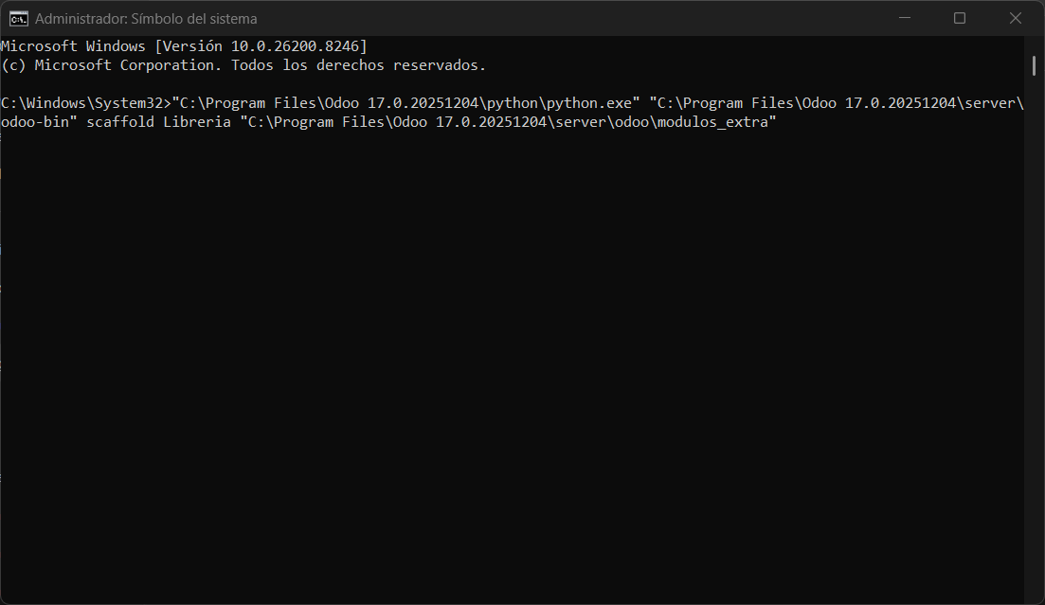
Creación mediante consola con el uso de scaffold
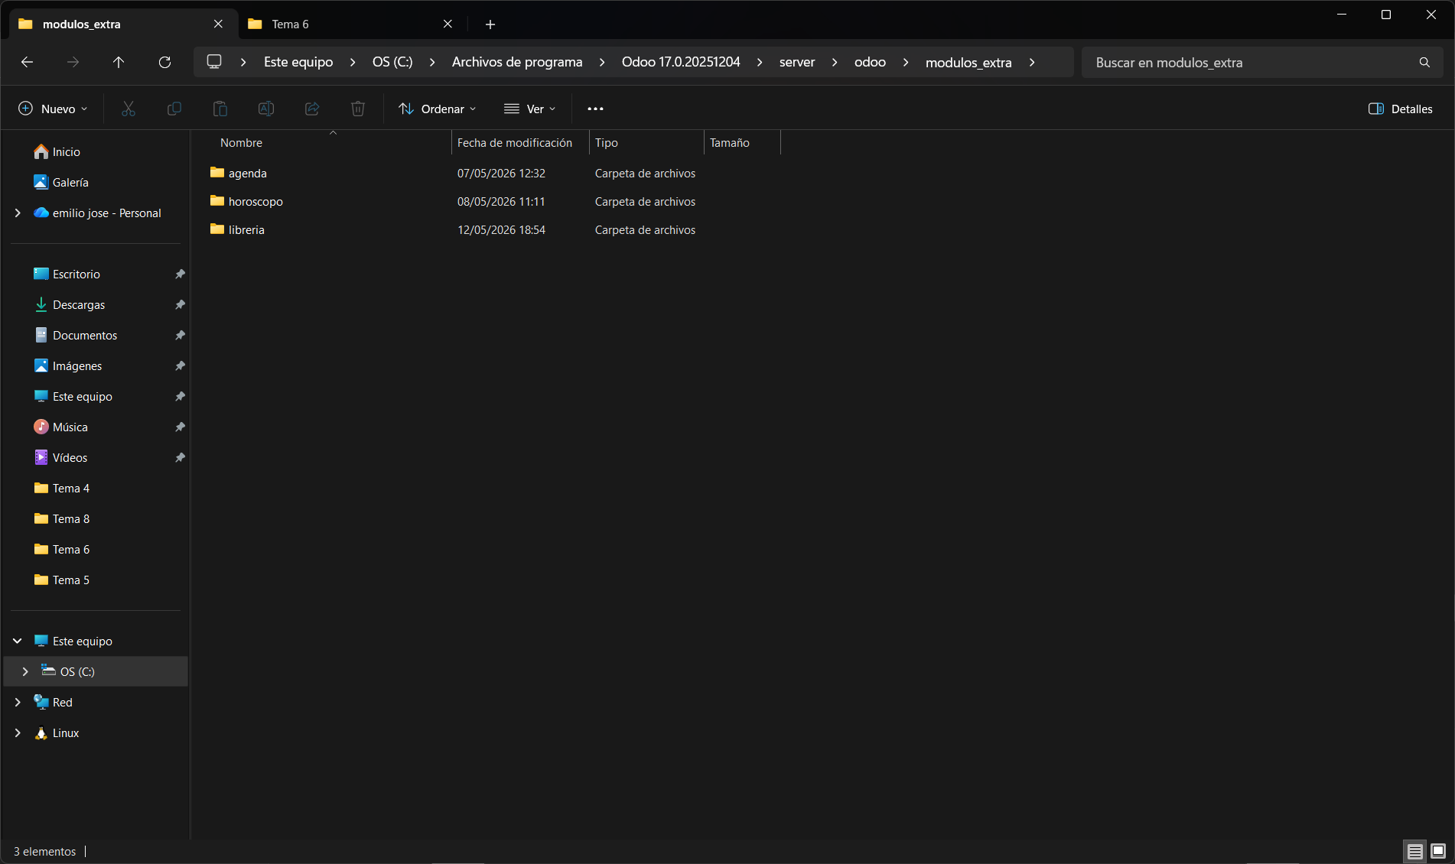
Carpeta creada en modulos_extra
- archivo manifest
Para que el módulo sea reconocido por Odoo, editamos el archivo __manifest__.py para que Odoo pueda reconocer el módulo y poder instalarlo en un futuro.
En concreto añadimos el nombre, la descripción, la categoría, que dependa solo del módulo base y las vistas, quedando de la siguiente manera.
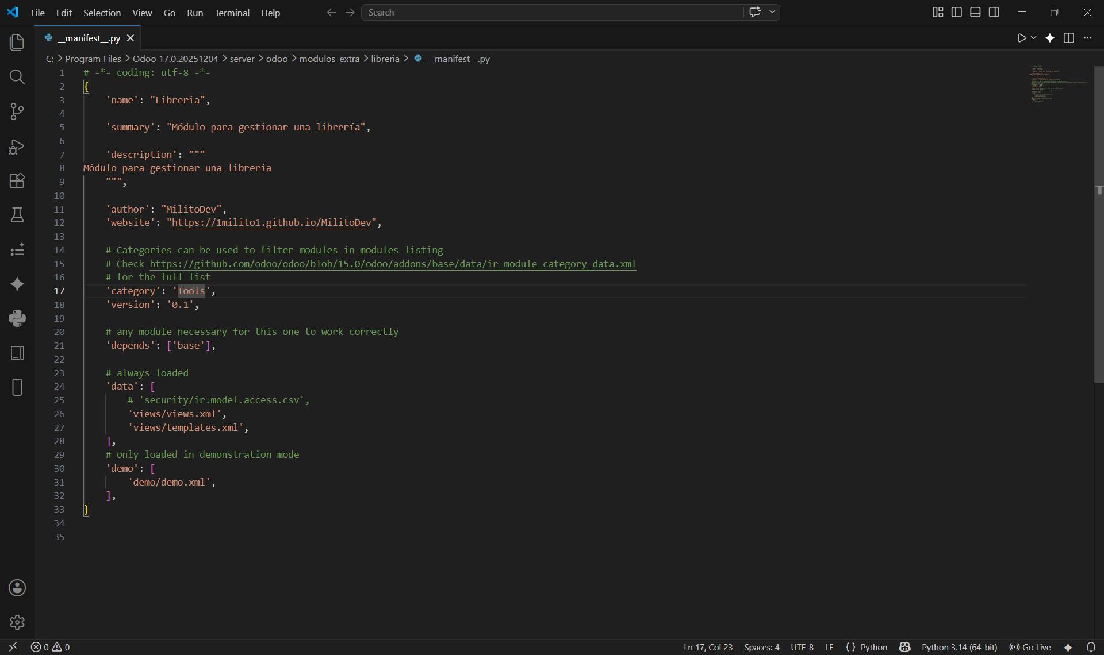
Archivo manifest editado
- creación de los archivos Python necesarios.
Para que nuestro módulo de librería gestione los libros, categorías y autores hay que crear los archivos Python que serán la lógica de los datos. En concreto hice un archivo de cada uno de ellos.
- Para libro (librería_libro): definí los campos como Char para el título e ISBN, este último con un tamaño de 9, Text para la descripción y Date para la publicación. Implementé relaciones Many2one hacia el autor y la categoría.
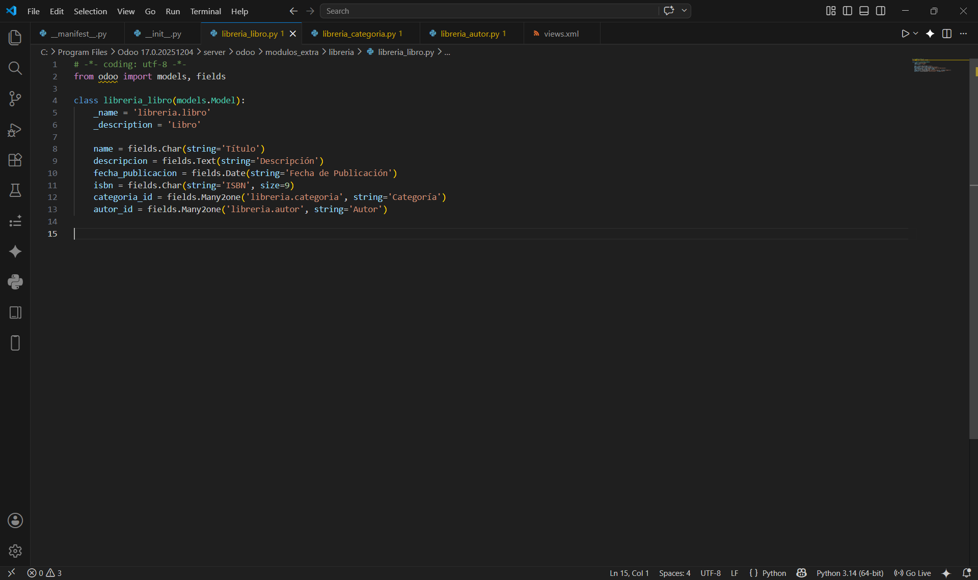
Archivo libreria_libro.py

- Para Autor (librería_autor): incluí los campos para el nombre y apellidos como Char, además de una relación One2may para visualizar sus libros vinculados.

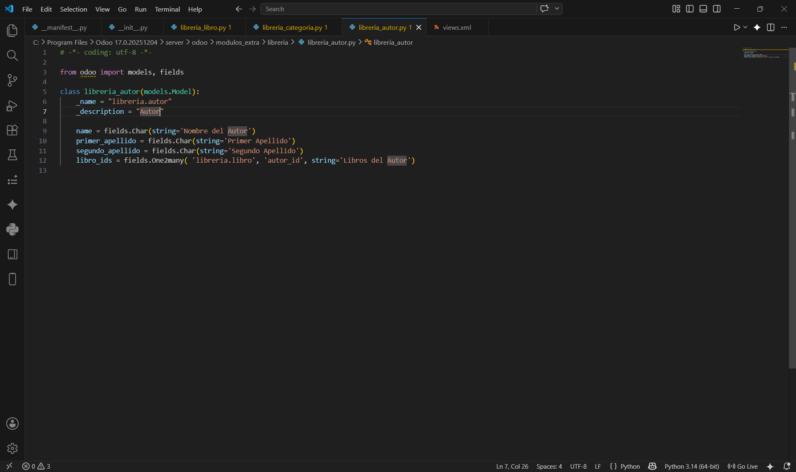
Archivo libreria_autor.py

- Categoría (librería_categoria): campos en Char para el nombre y el código identificador.

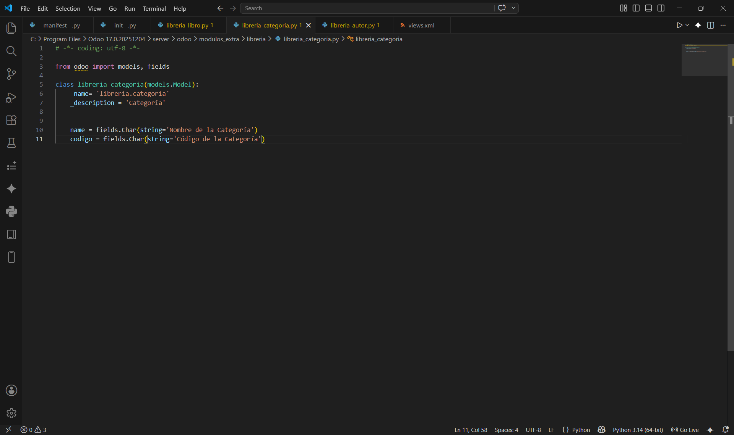
Archivo libreria_categoria.py

- archivo __init__.py
Para que todo lo anterior funcione y pueda ser cargado, aquí es donde me confundí y edite el archivo init de la carpeta raíz, comentado los controllers y añadiendo la importación de los archivos creados anteriormente. Este fallo supuso que una vez instalado el módulo, el servidor de Odoo simplemente dejo de funcionar. Para solucionarlo entre en la carpeta models y edite ese archivo init para la importación de los archivos y deje el init principal comentado controllers y la importación de models, y ya todo funcionó con normalidad.
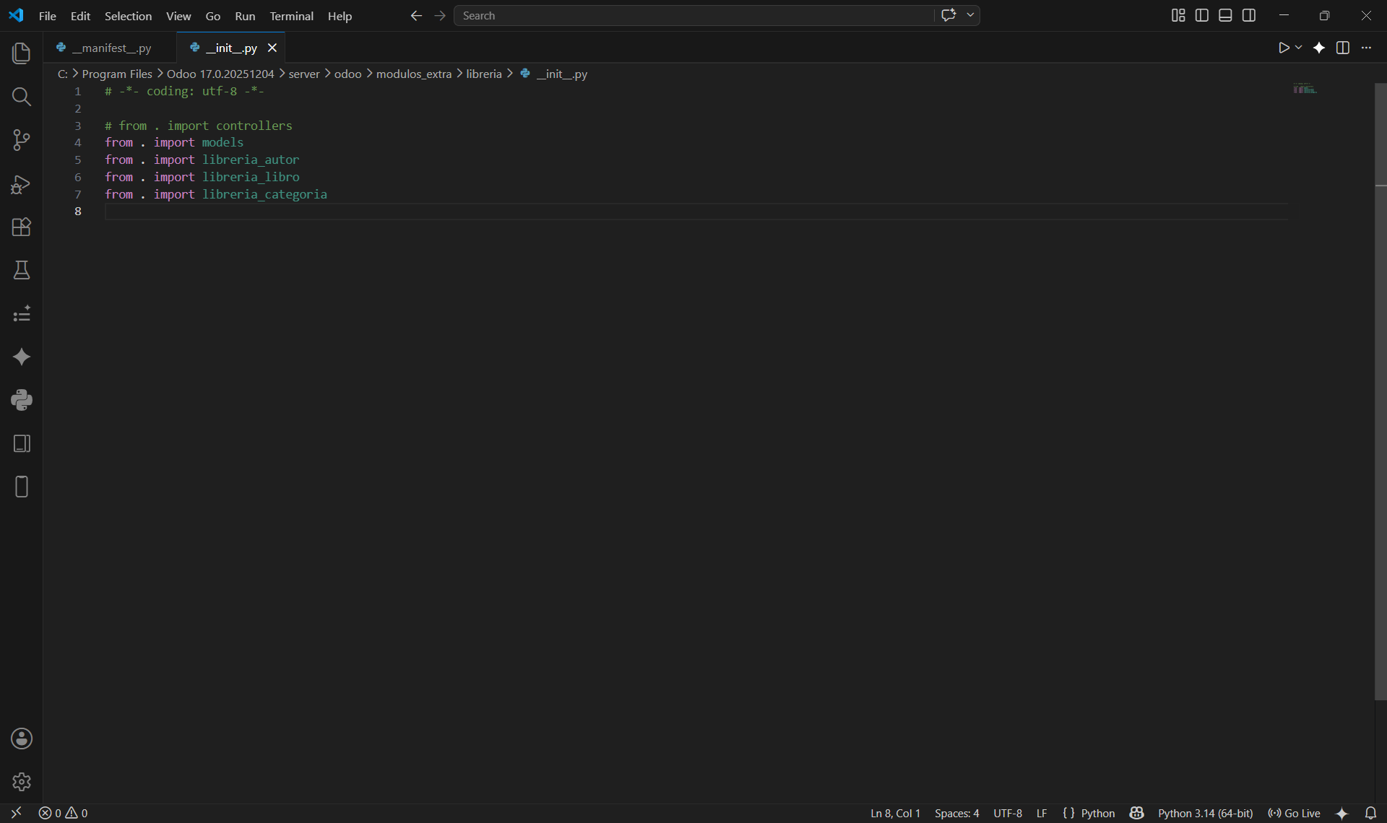
Archivo __init__ principal donde cometí el error
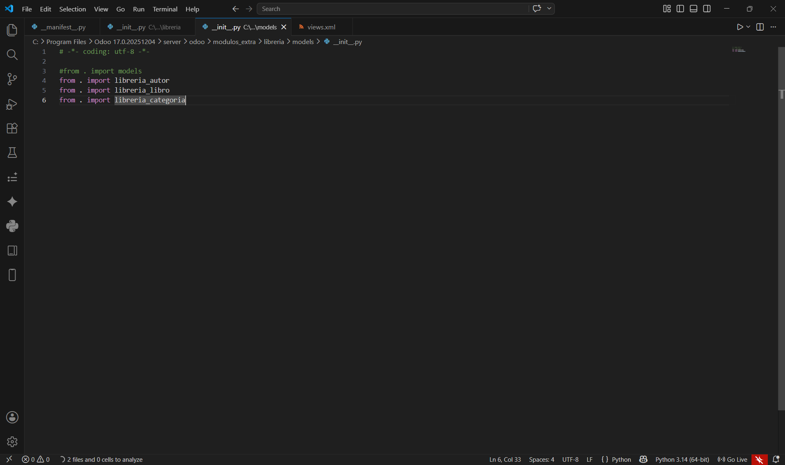
Archivo __init__editado de la carpeta models del módulo librería

- diseño de la vista
Desarrollé el archivo views/views.xml para permitir la interacción de los usuarios con los modelos creados.
- Vista Tree y Form: diseñé las listas para ver el resumen de los libros y formularios con pestañas (notebook) para organizar la información detallada.
- Menú y acciones: cree un menú raíz “Mi Librería” y submenús de gestión para facilitar la navegación.

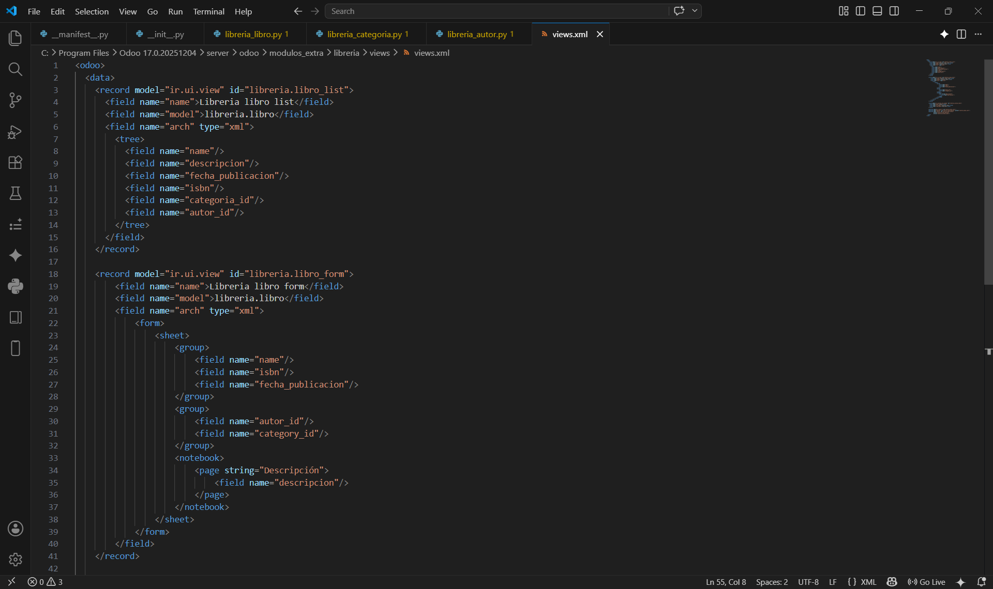
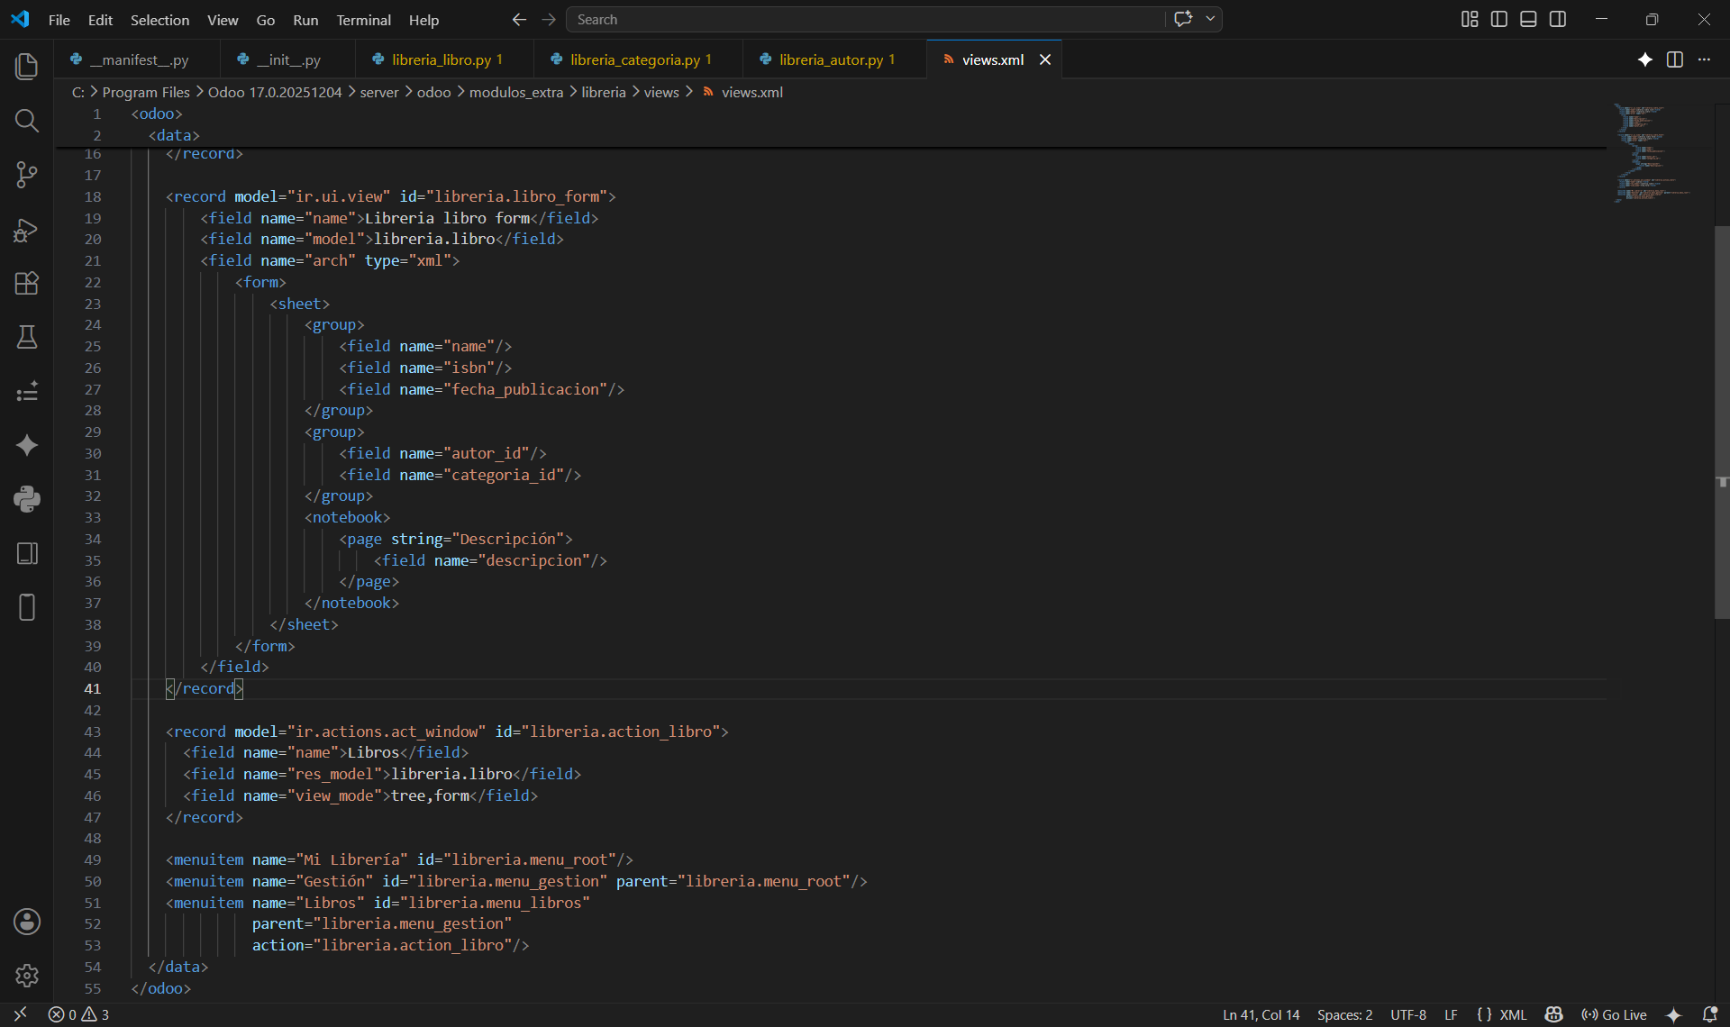
Edición del archivo Views.xml

- instalación y prueba del módulo creado
Una vez están todos los archivos del módulo creados, podemos proceder a la instalación del modulo desde Odoo. Para ellos seguimos los pasos descritos en las imágenes.
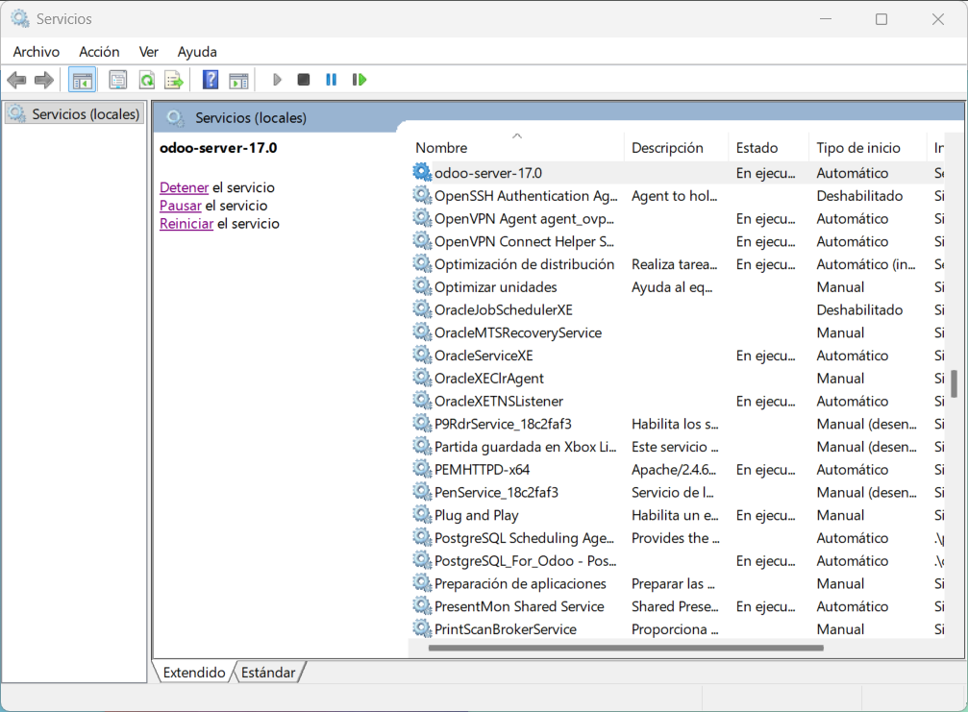
1 Reiniciamos el servicio de Odoo para que tenga en cuenta el nuevo módulo
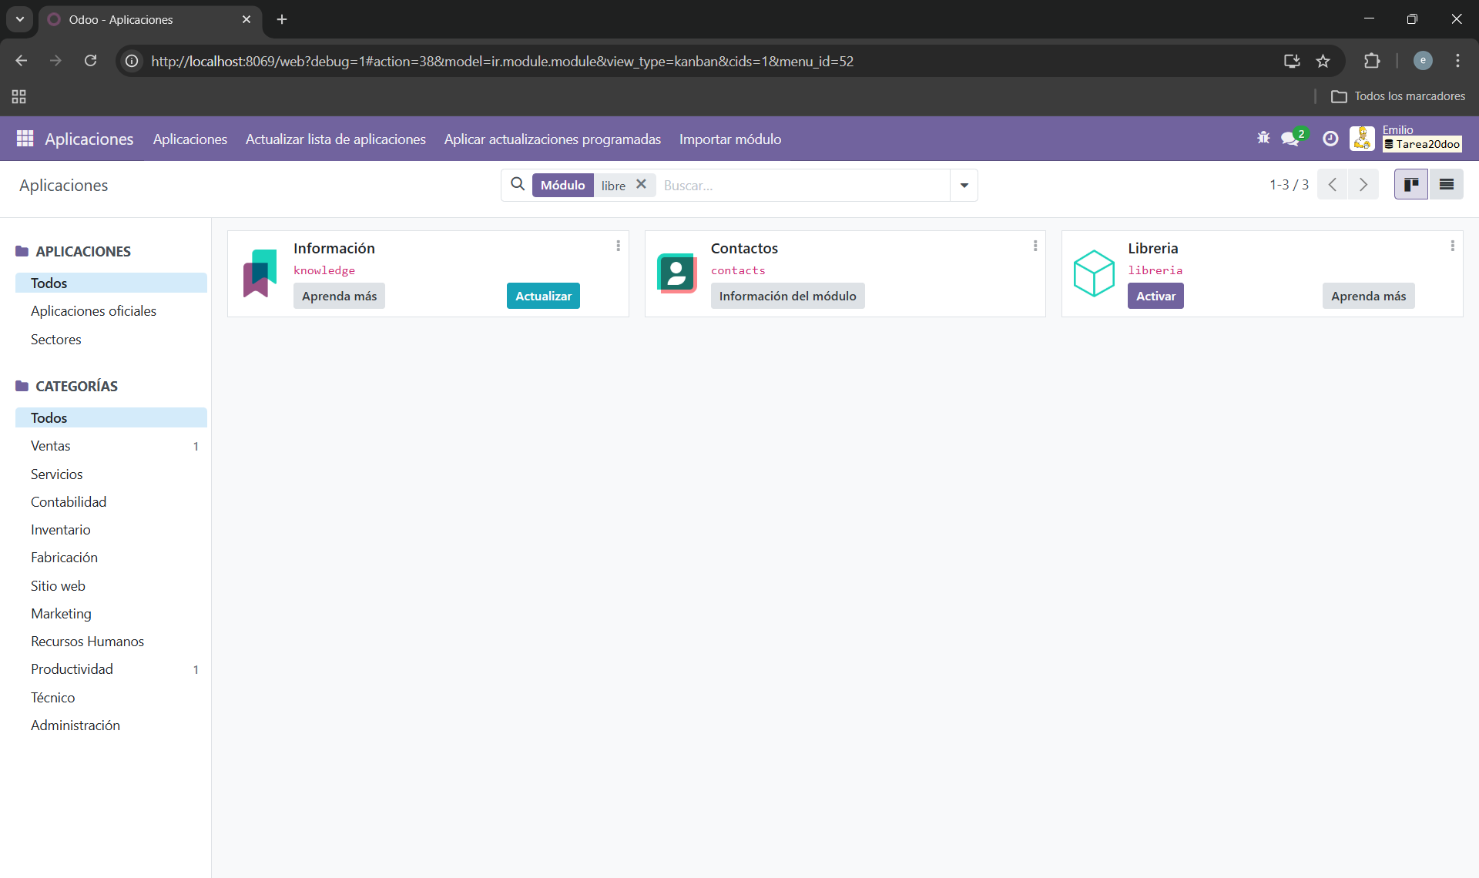
2 Buscamos el módulo librería desde el módulo aplicaciones y lo instalamos

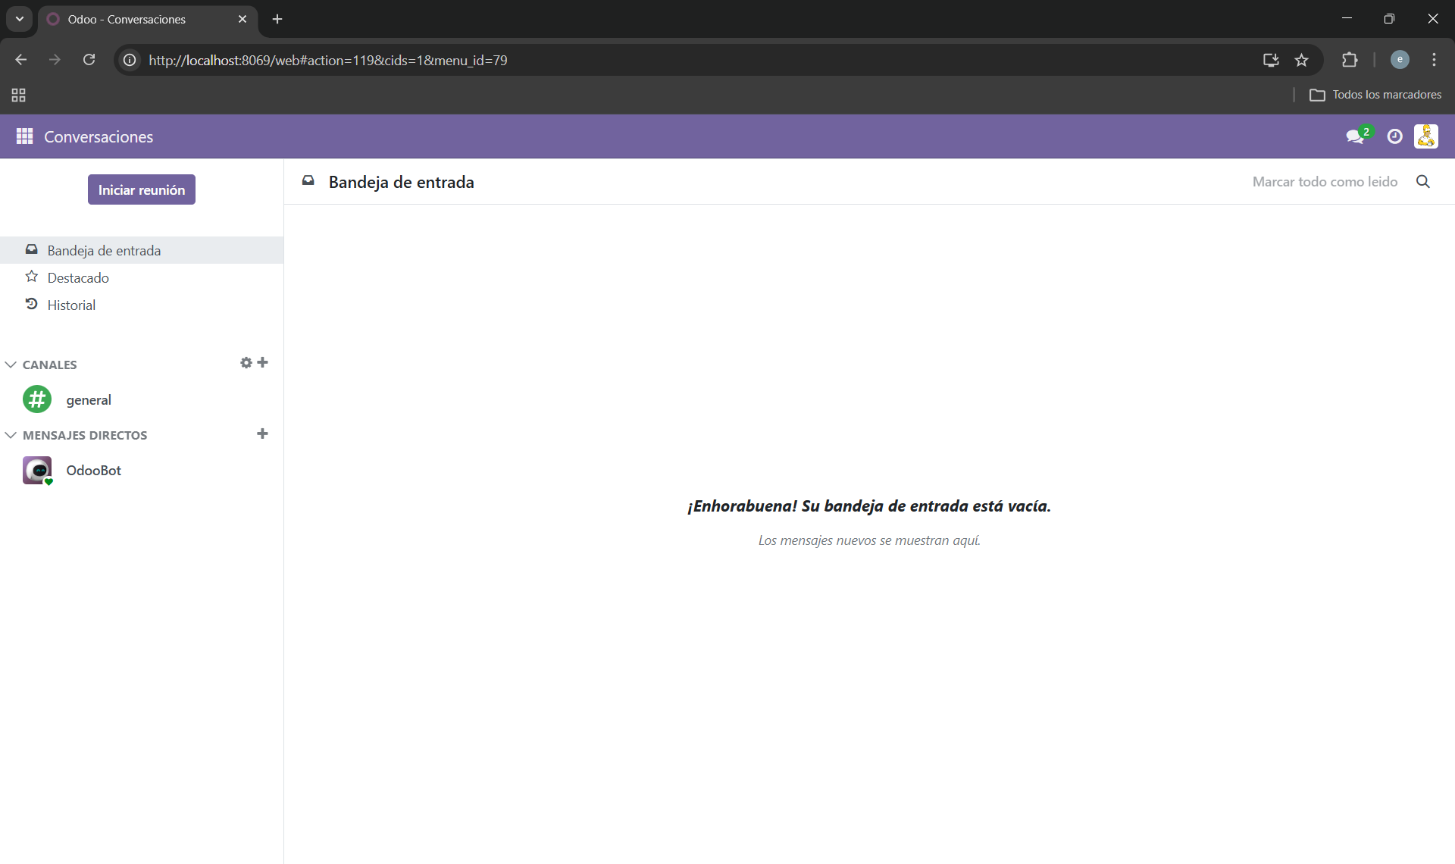
3 Módulo instalado con éxito y sin errores

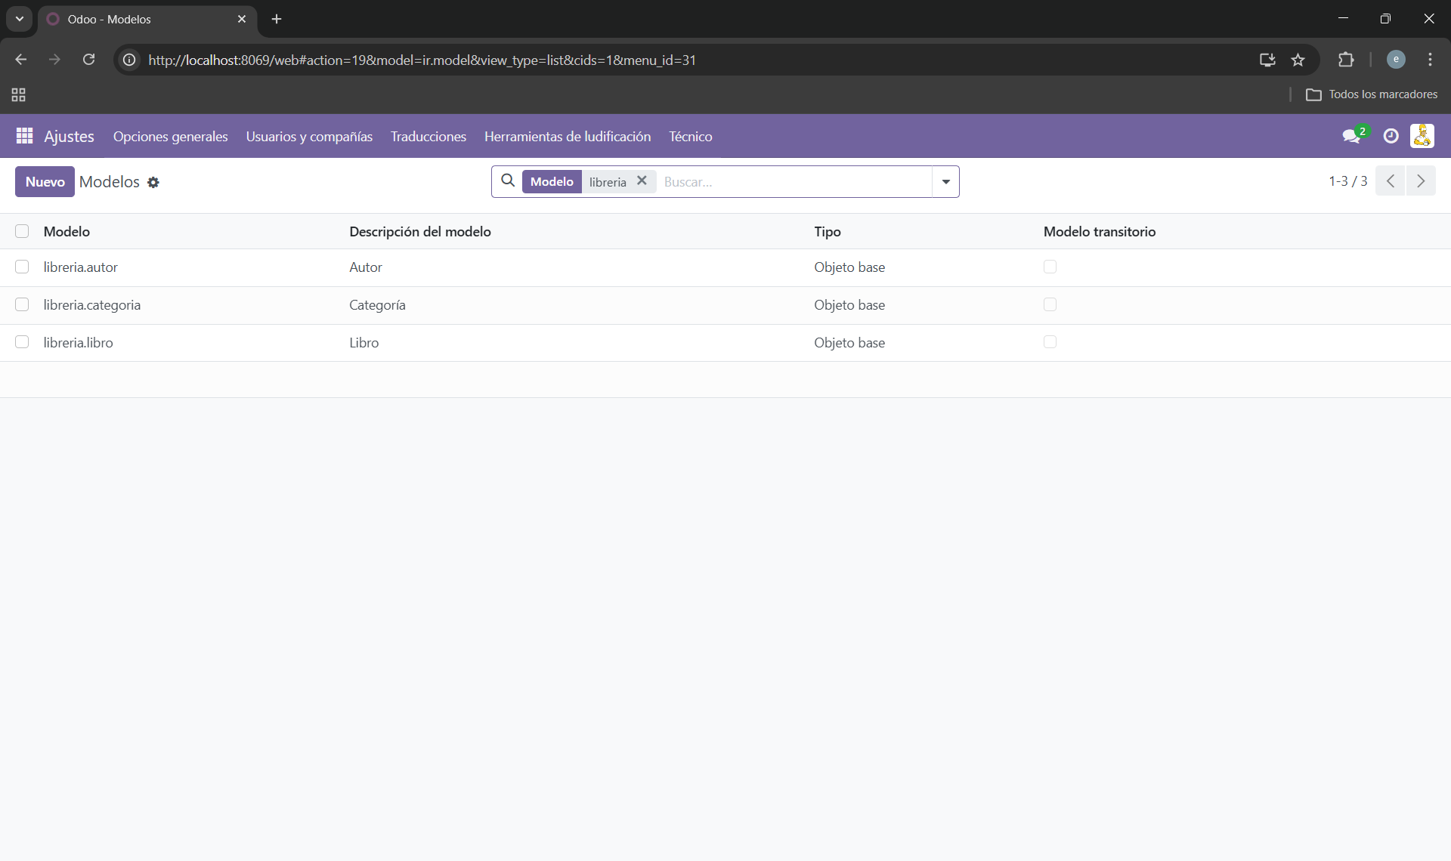
4 Comprobación de que se han creado los nuevos modelos de datos

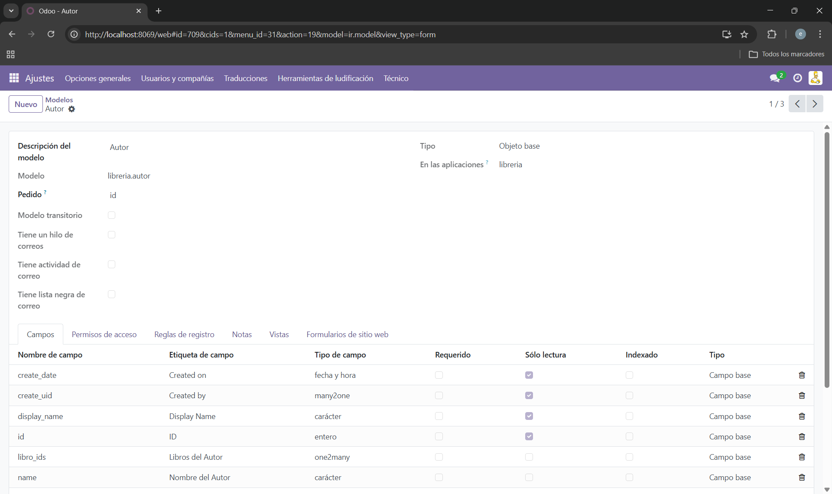
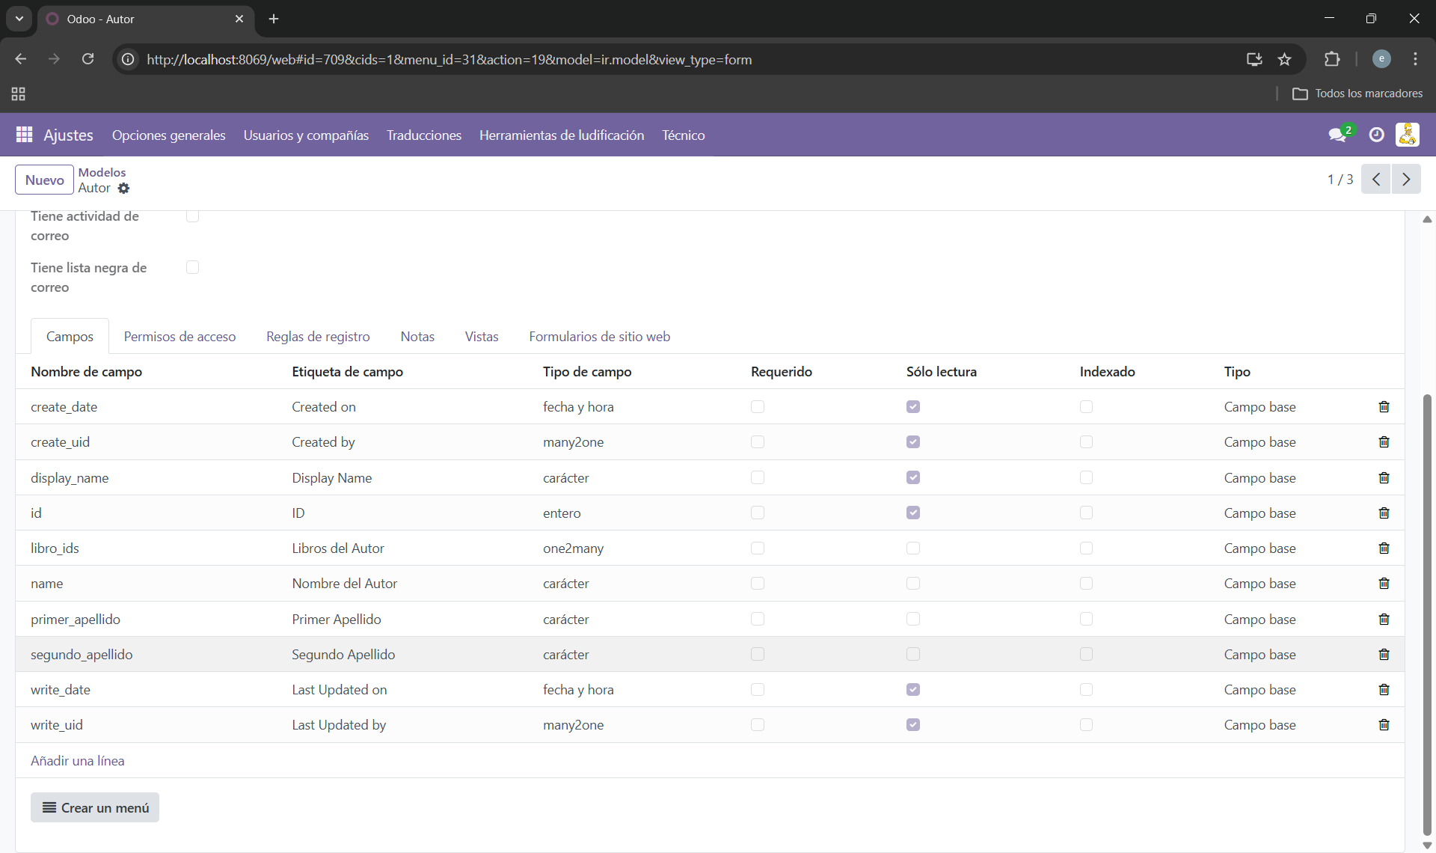
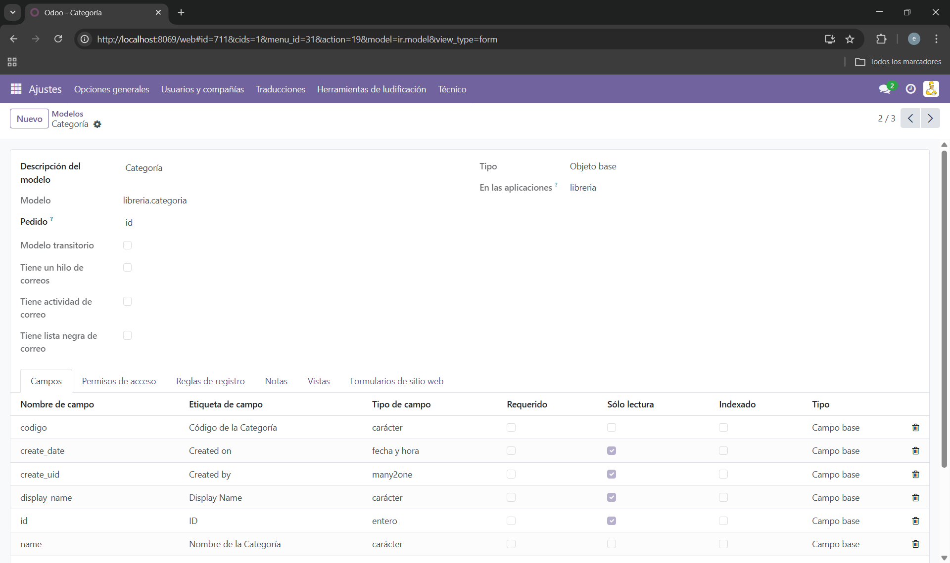
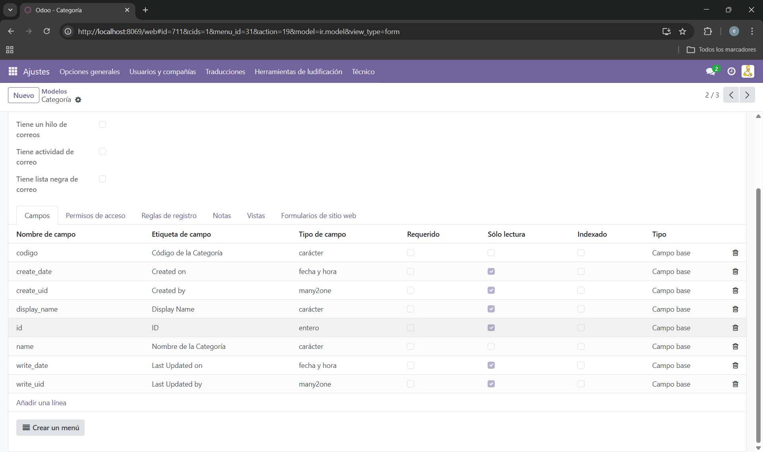
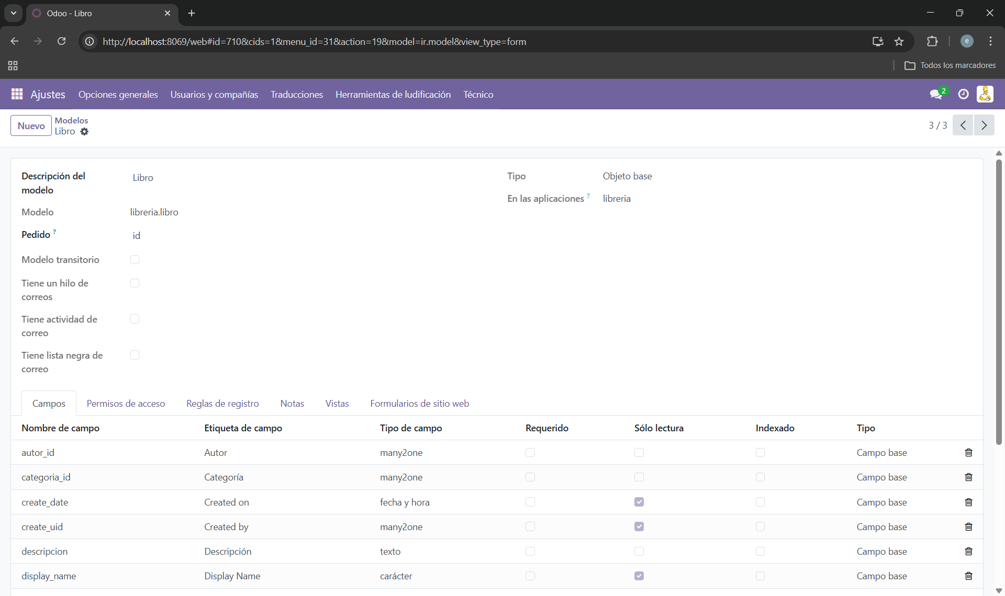
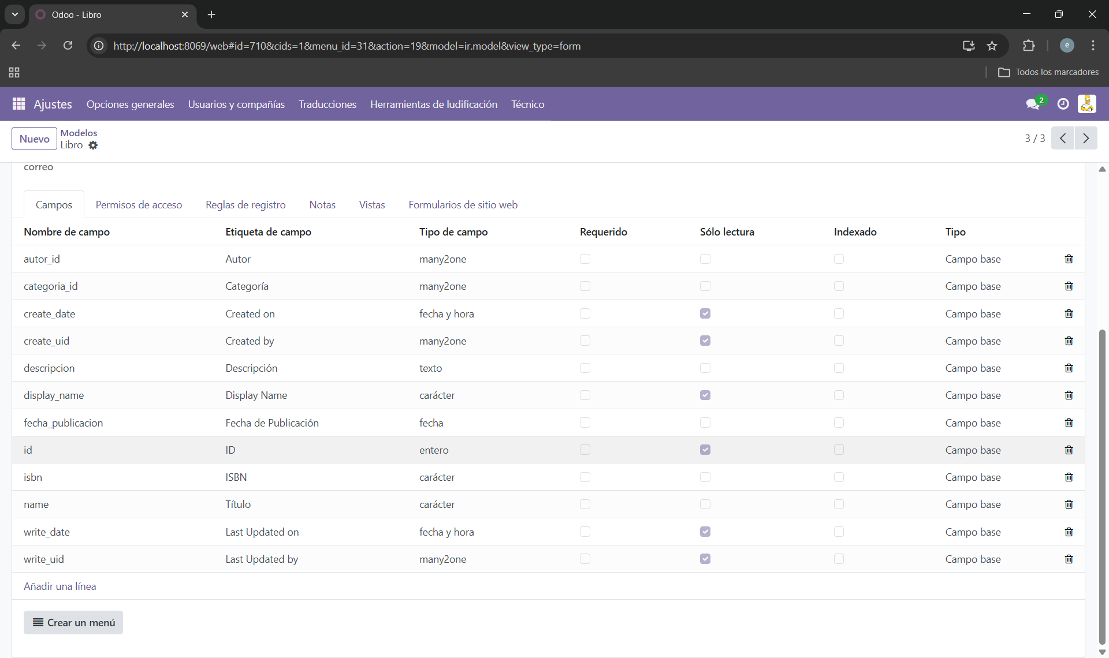
5 Comprobación de que en cada módulo se han creado los registros que hemos creado

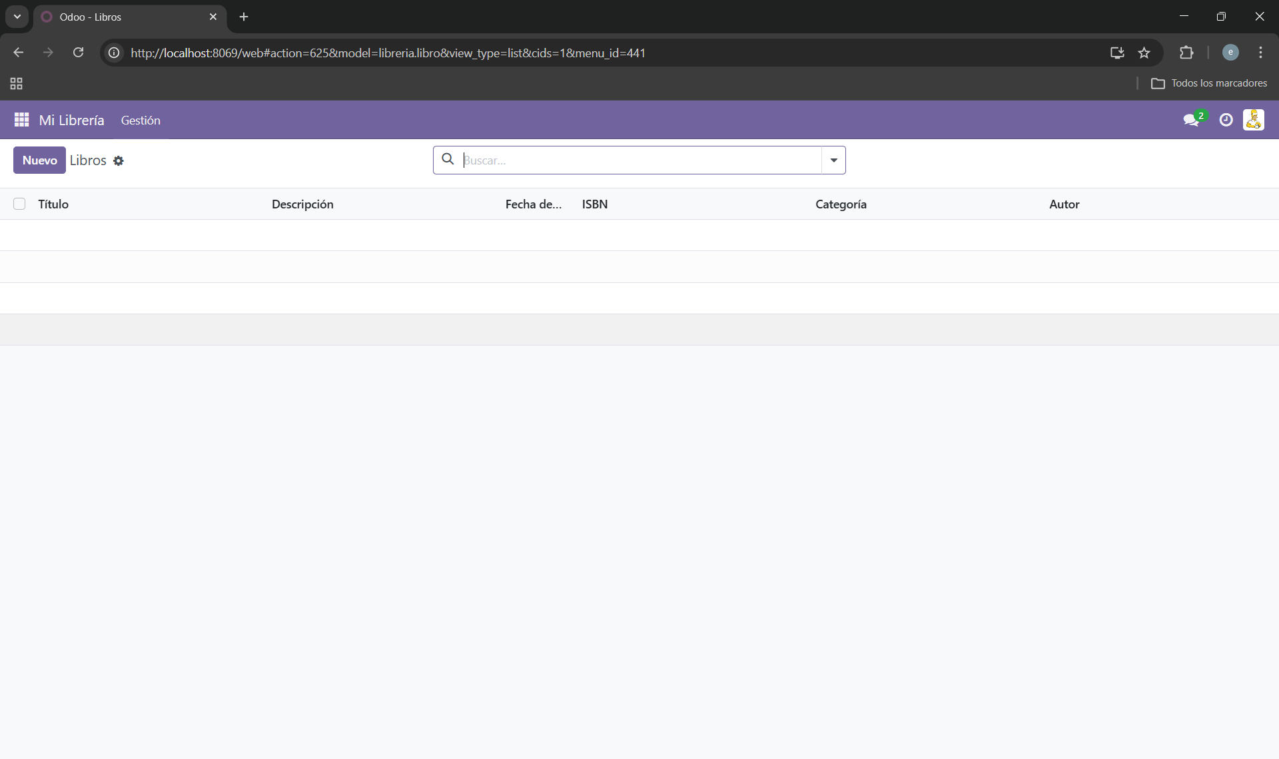
6 Vista Tree del módulo creado

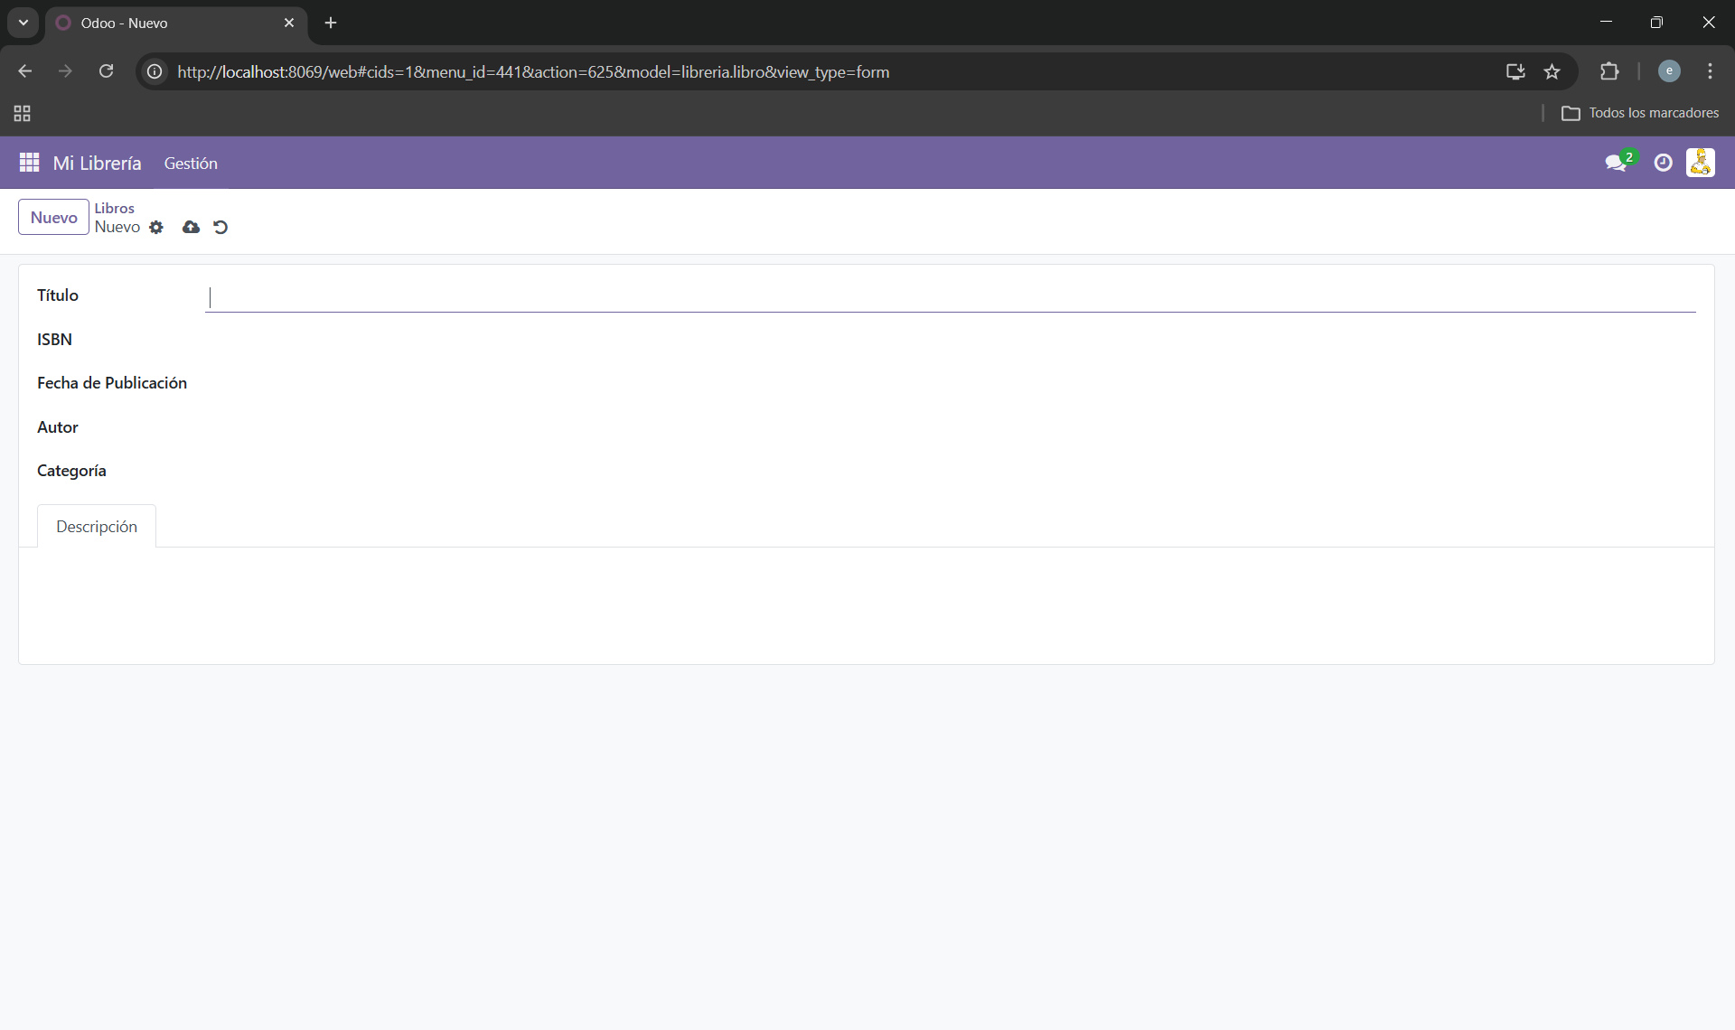
7 Vista Form para añadir libros a la librería

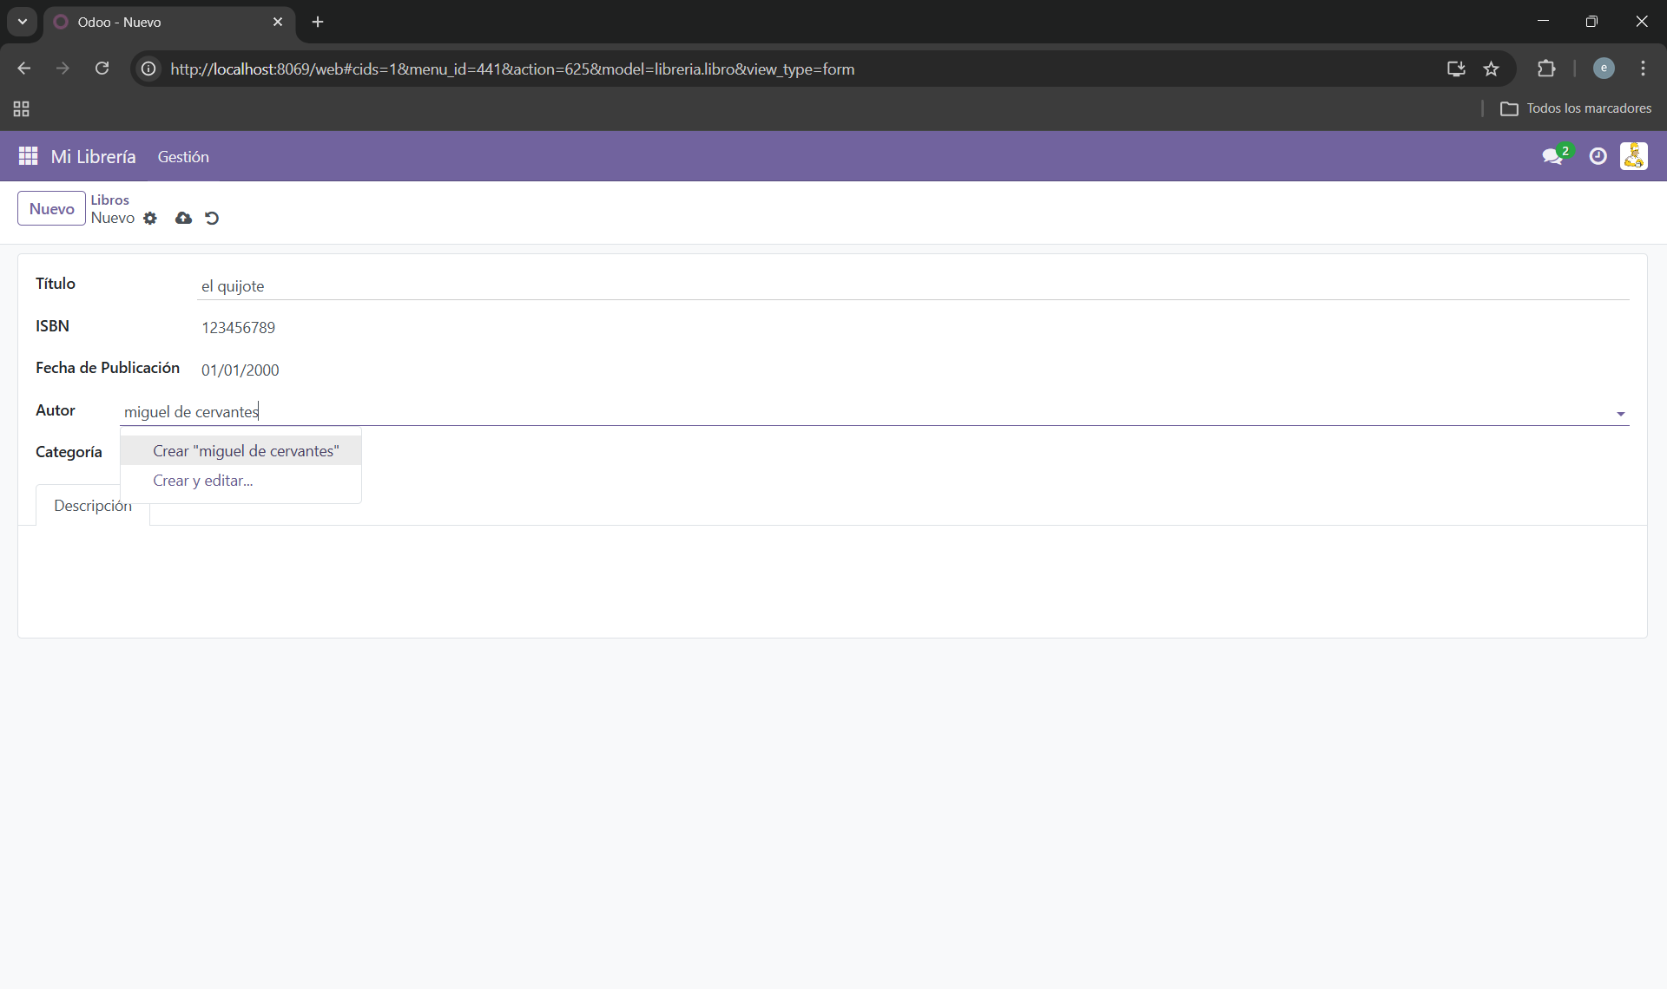
8 Podemos crear nuevos autores o elegir si ya estan creados
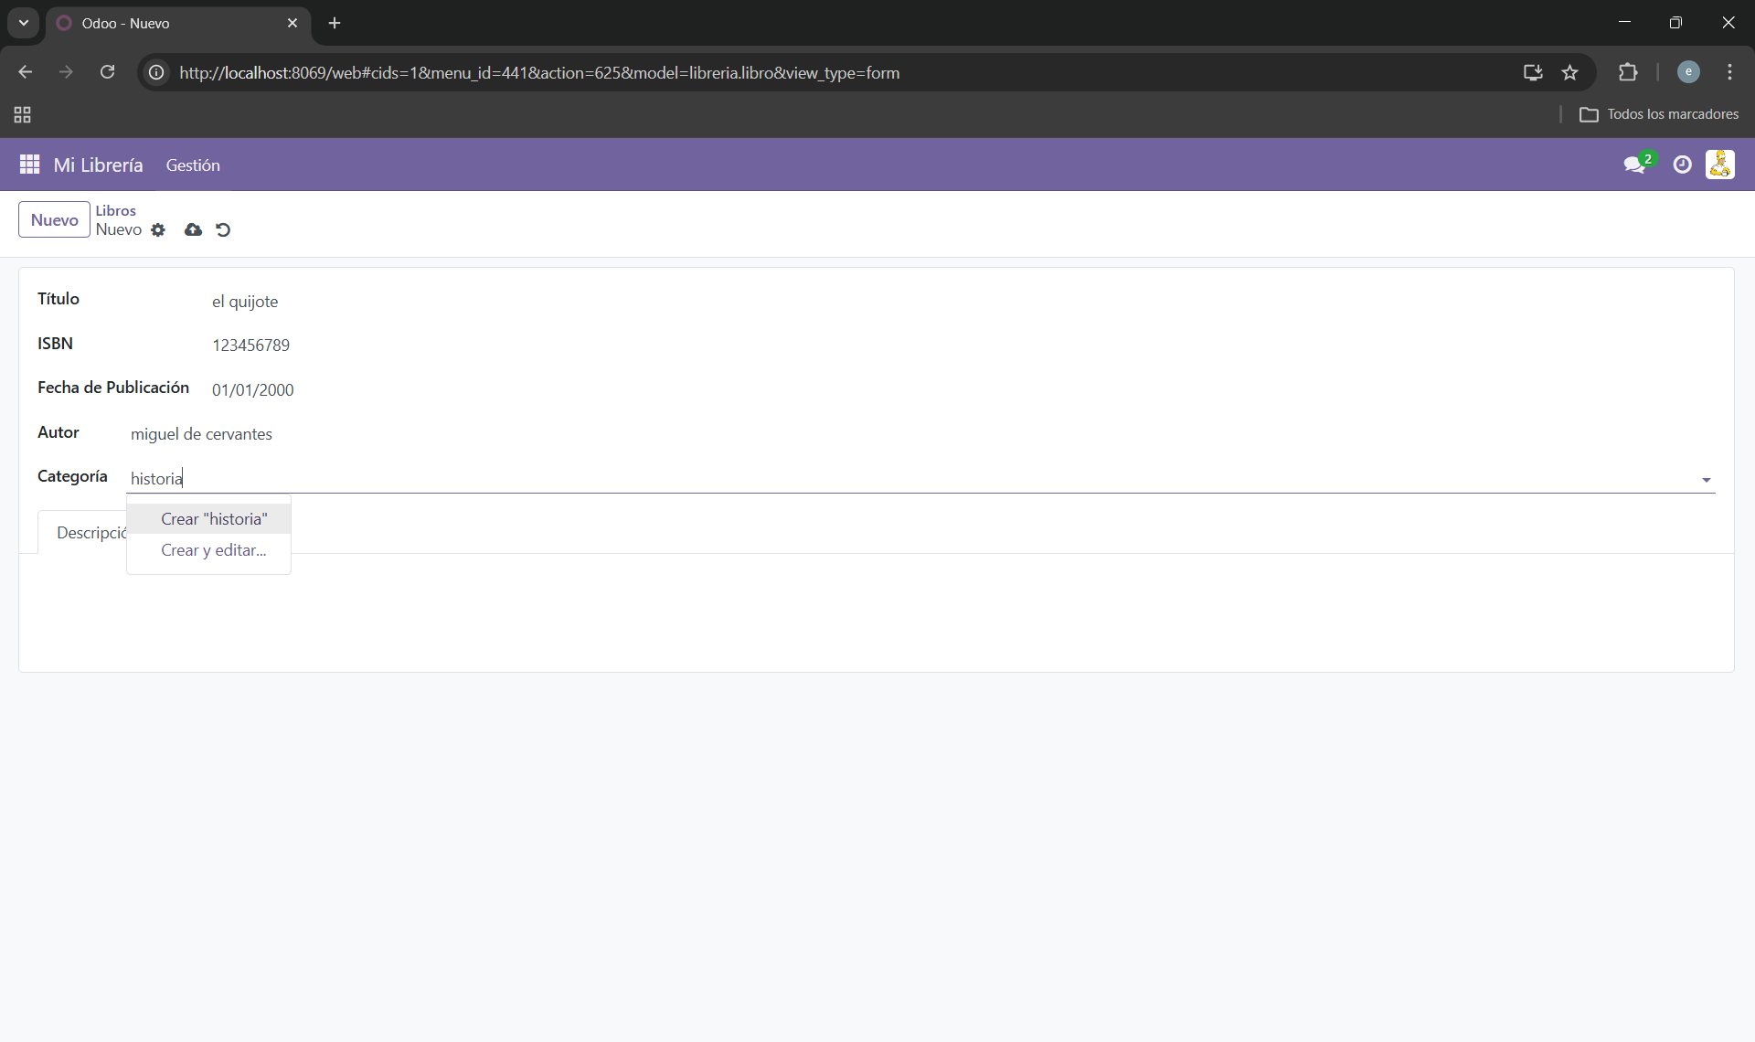
9 También podemos crear una categoría o elegirla si esta creada
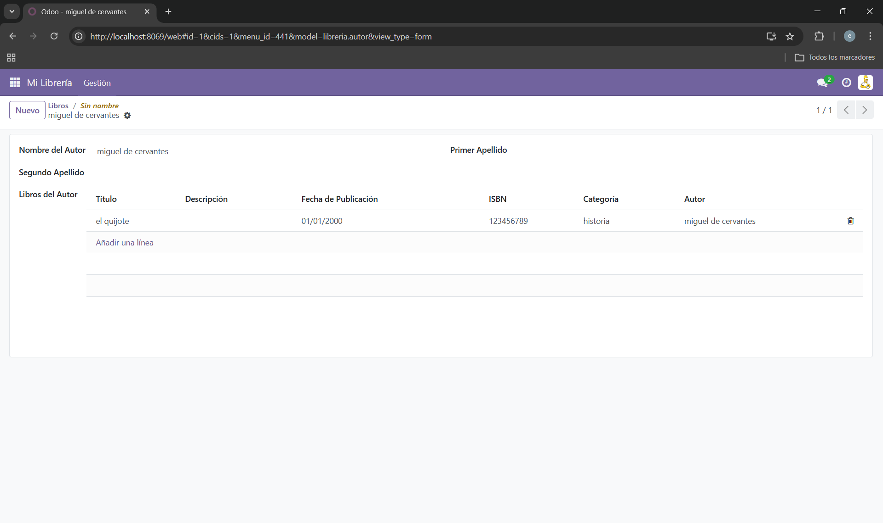
10 Vista de un autor creado y sus libros registrados

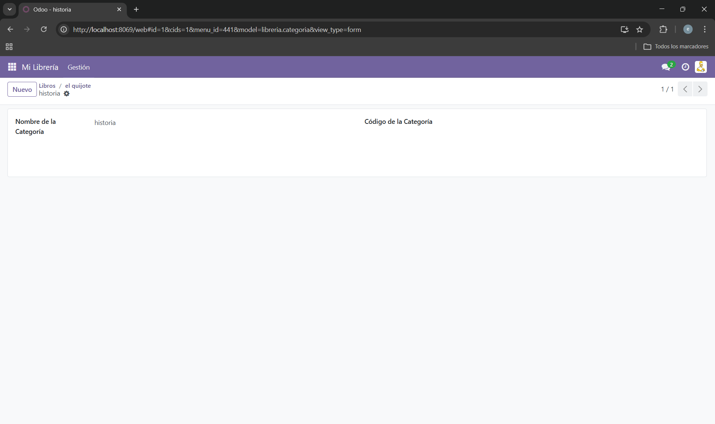
11 Vista de una categoría creada

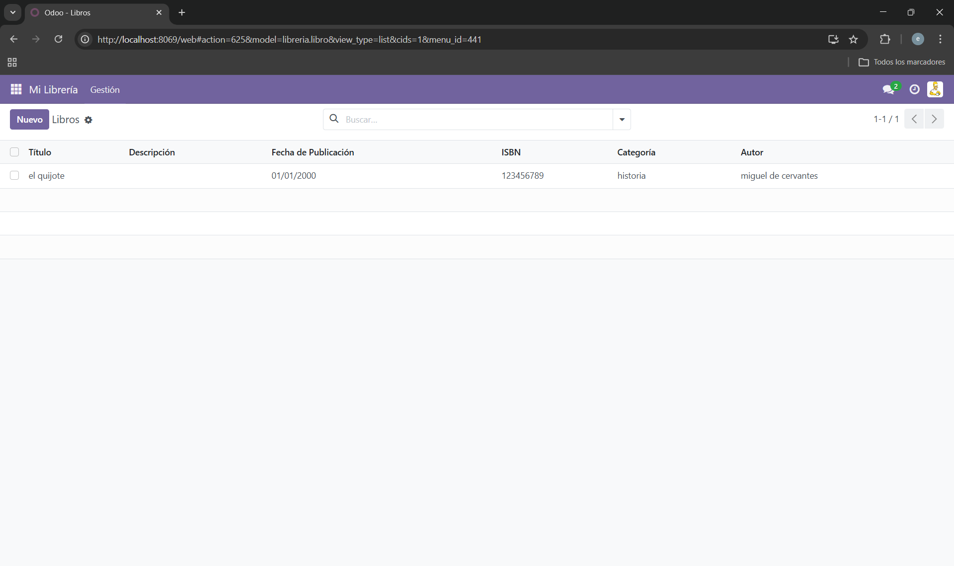
12 Vista Tree con un libro creado y sus datos

- conclusiones
Con esta tarea he comprendido como el desarrollo de un módulo en Odoo separa la lógica de los datos mediante XML y Python. Con estas funciones de Odoo podemos adaptar el ERP con módulos propios para adaptar el programa a las necesidades específicas de cualquier empresa.

